LAPORAN TUGAS PRAKTIKUM
Nama : Marchell Adi Pratama
Nim : 672023081
Matakuliah : Pemrosesan Bahasa Alami A

Pendahuluan:
Praktikum ini menguji coba integrasi data pipeline secara end-to-end dengan menggabungkan perangkat lunak ParseHub untuk Web Scraping dan Orange Data Mining untuk Visual Analytics.
Situs sandbox resmi https://books.toscrape.com/ dipilih sebagai target untuk menyimulasikan ekstraksi data katalog secara langsung. Topik riset yang diangkat adalah "Analisis Distribusi Kelompok Harga dan Ulasan Rating Buku Populer".
Berbeda dengan pendekatan kuantitatif tradisional, eksperimen ini menerapkan strategi pemrosesan data kategorikal. Data mentah hasil ekstraksi sengaja dipertahankan dalam format teks asli bawaan halaman web di mana kolom harga tetap memuat karakter mata uang (£) dan kolom rating diekstrak dalam bentuk string nama kelas (seperti star-rating One hingga Five). Langkah ini bertujuan untuk menguji efisiensi fungsionalitas visualisasi Orange dalam memetakan frekuensi variasi harga dan tingkat ulasan produk secara instan tanpa melalui tahapan konversi numerik yang rumit.

Langkah – Langkah:
- Langkah Ekstraksi Data di ParseHub:
  - Inisiasi Project: Buka ParseHub, klik New Project, masukkan URL target https://books.toscrape.com, lalu klik Start project on this URL.
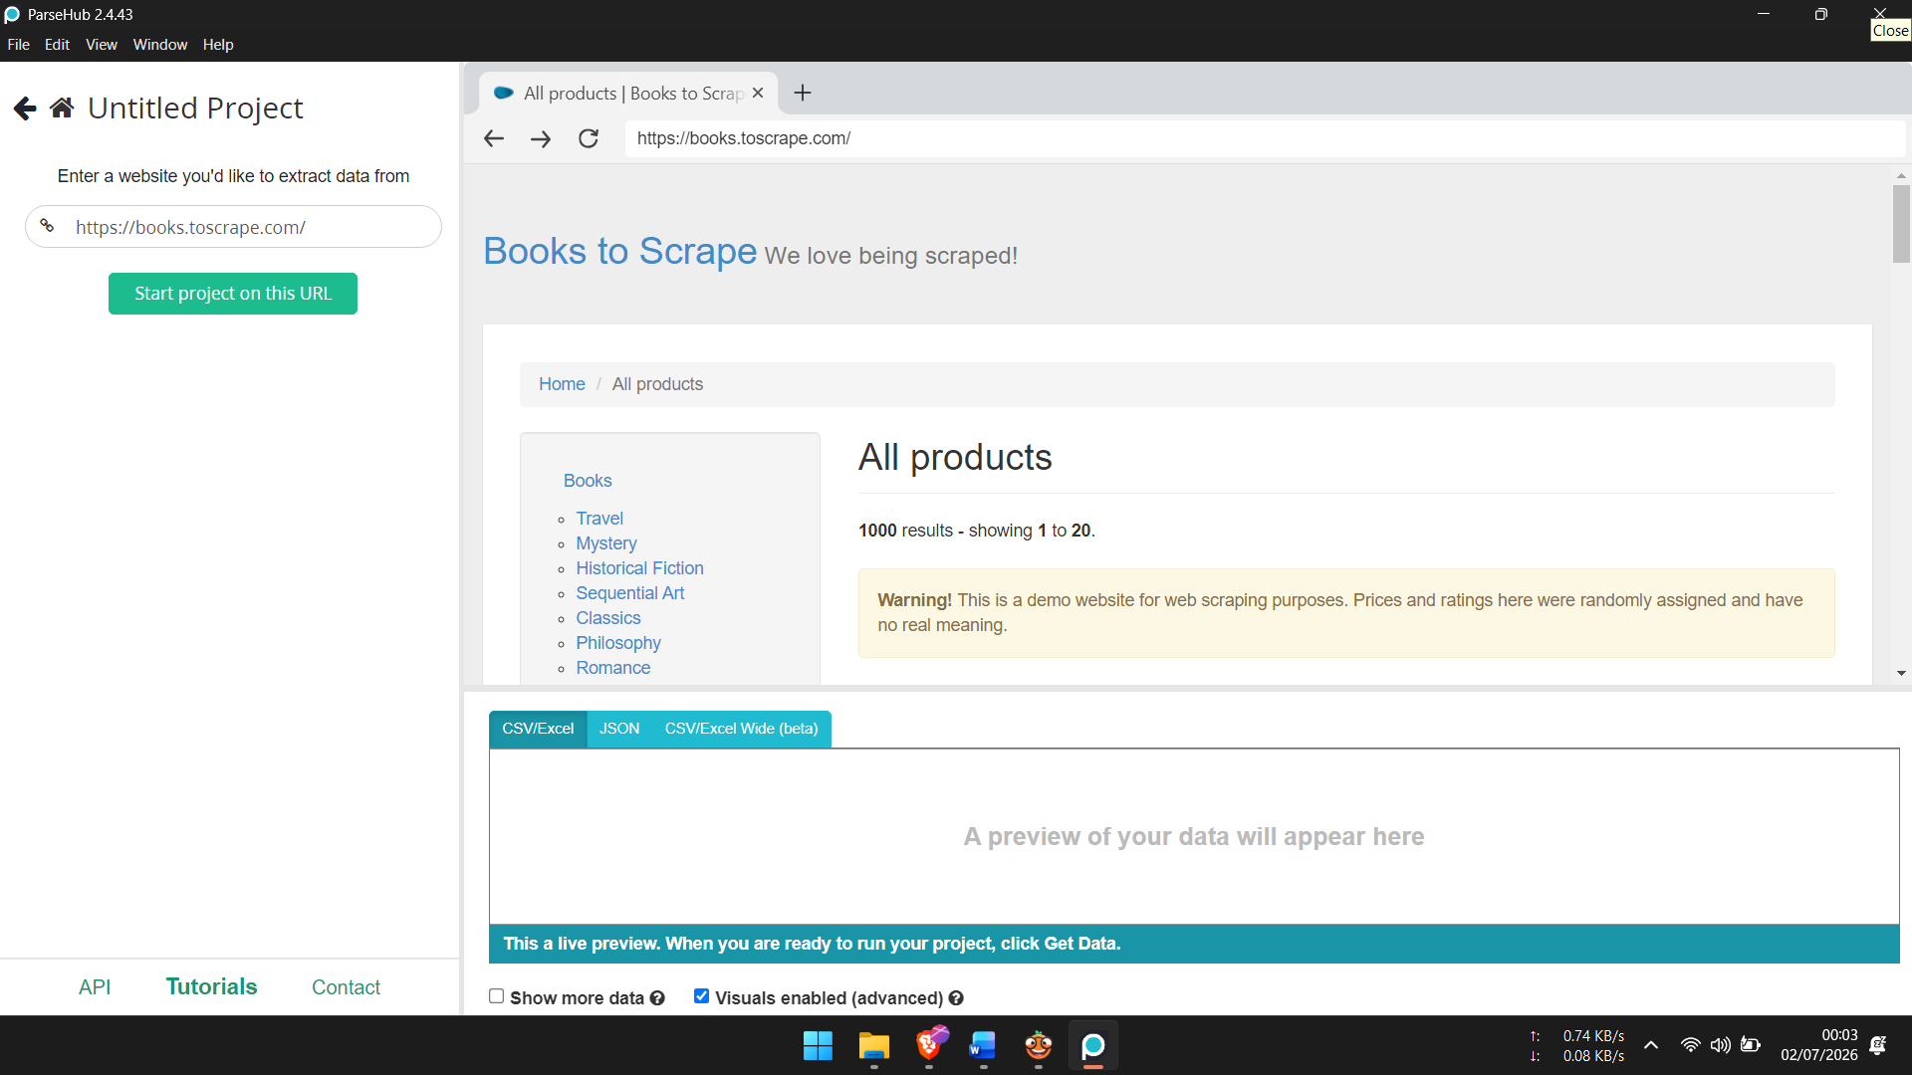
  - Seleksi Judul: Klik judul buku pertama hingga berwarna hijau, lalu klik judul buku kedua. Seluruh judul buku pada halaman tersebut otomatis terpilih (berwarna kuning). Ubah nama perintah di panel navigasi kiri menjadi Judul.
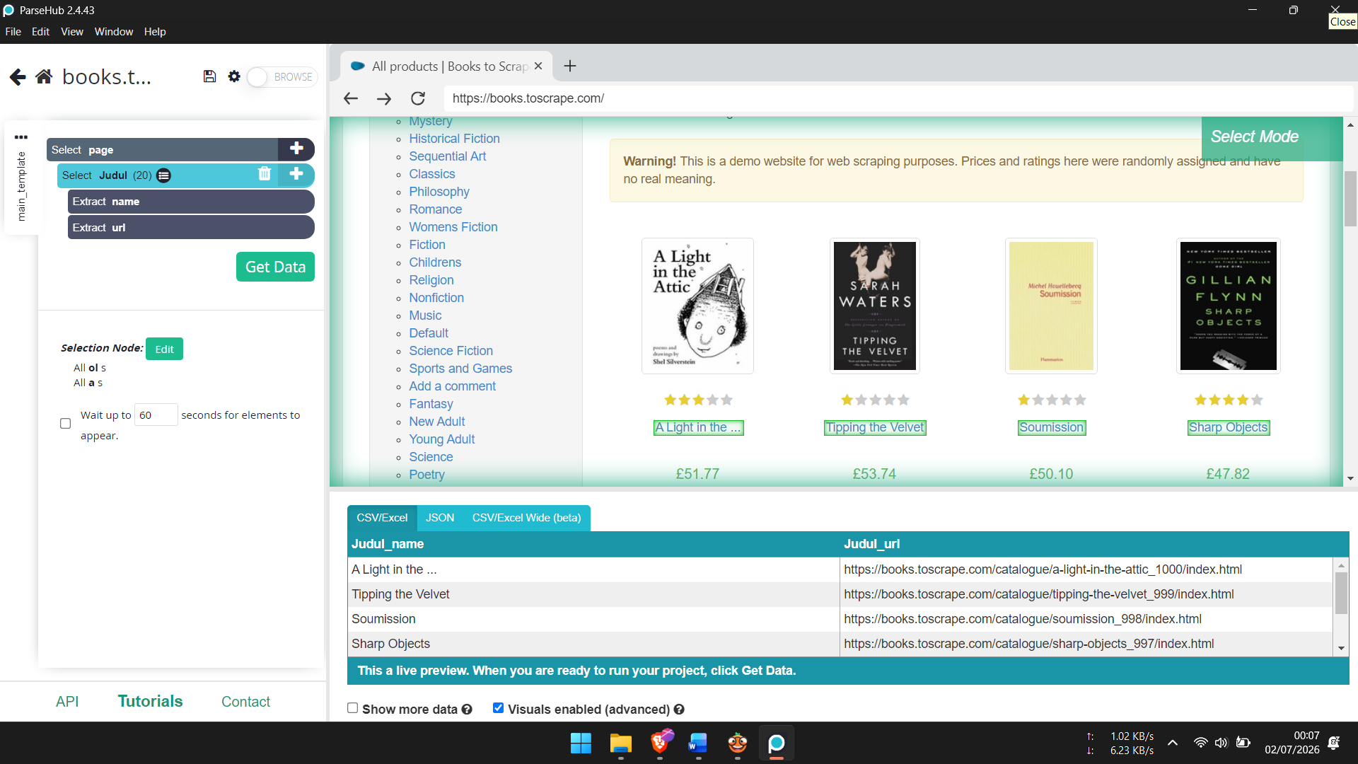
  - Seleksi Harga: Klik ikon (+) di samping Select Judul, pilih Relative Select. Klik judul buku pertama, lalu tarik panah ke elemen harganya. Beri nama kolom Harga. Biarkan pengaturan Extract tetap pada pilihan Text.
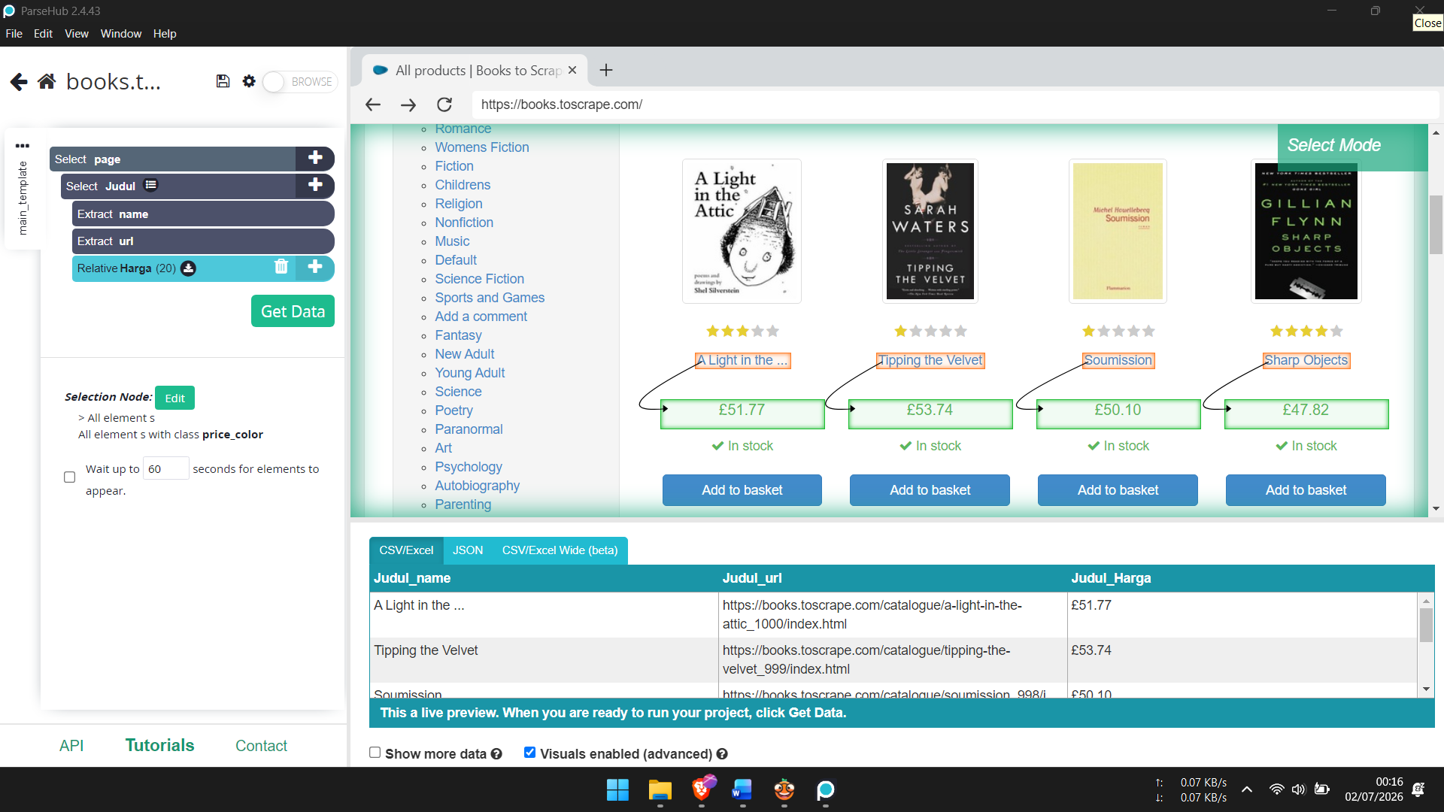
  - Seleksi Rating (Class Attribute): Tambahkan perintah Relative Select dari Judul ke elemen ikon bintang. Pada panel pengaturan di kiri bawah, ubah opsi Extract dari Text menjadi Class attribute agar string representasi jumlah bintang (misalnya: star-rating Two) terekstrak utuh ke dalam tabel data.
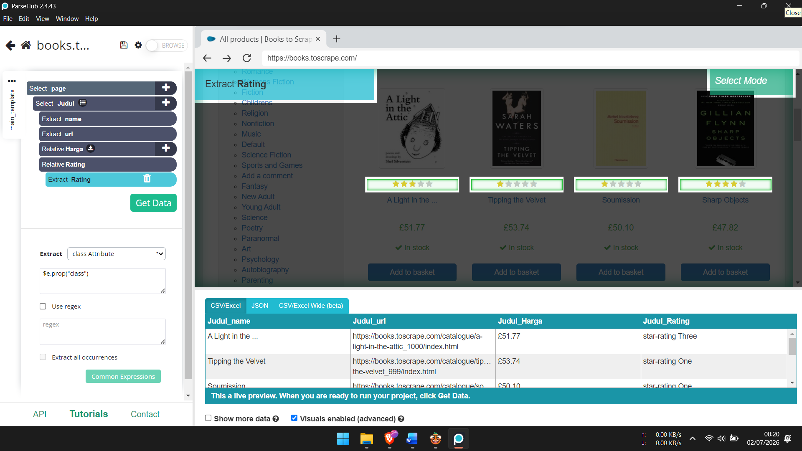
  - Eksekusi: Klik Get Data di kiri bawah, lalu klik Run untuk memulai proses ekstraksi data pada server. Setelah status Completed, unduh berkas dalam format CSV.

- Langkah Visualisasi Data di Orange
Karena kolom Harga dan Rating dipertahankan dalam format teks asli bawaan hasil scraping, Orange akan mendeteksi data ini sebagai data kategorikal (Categorical/Text). Analisis frekuensi kelompok dilakukan secara visual memanfaatkan widget Distributions:
  - Buka Orange Data Mining. Pada area lembar kerja (canvas), masukkan tiga widget utama:
    - File (Kategori Data)
    - Data Table (Kategori Data)
    - Distributions (Kategori Visualization)
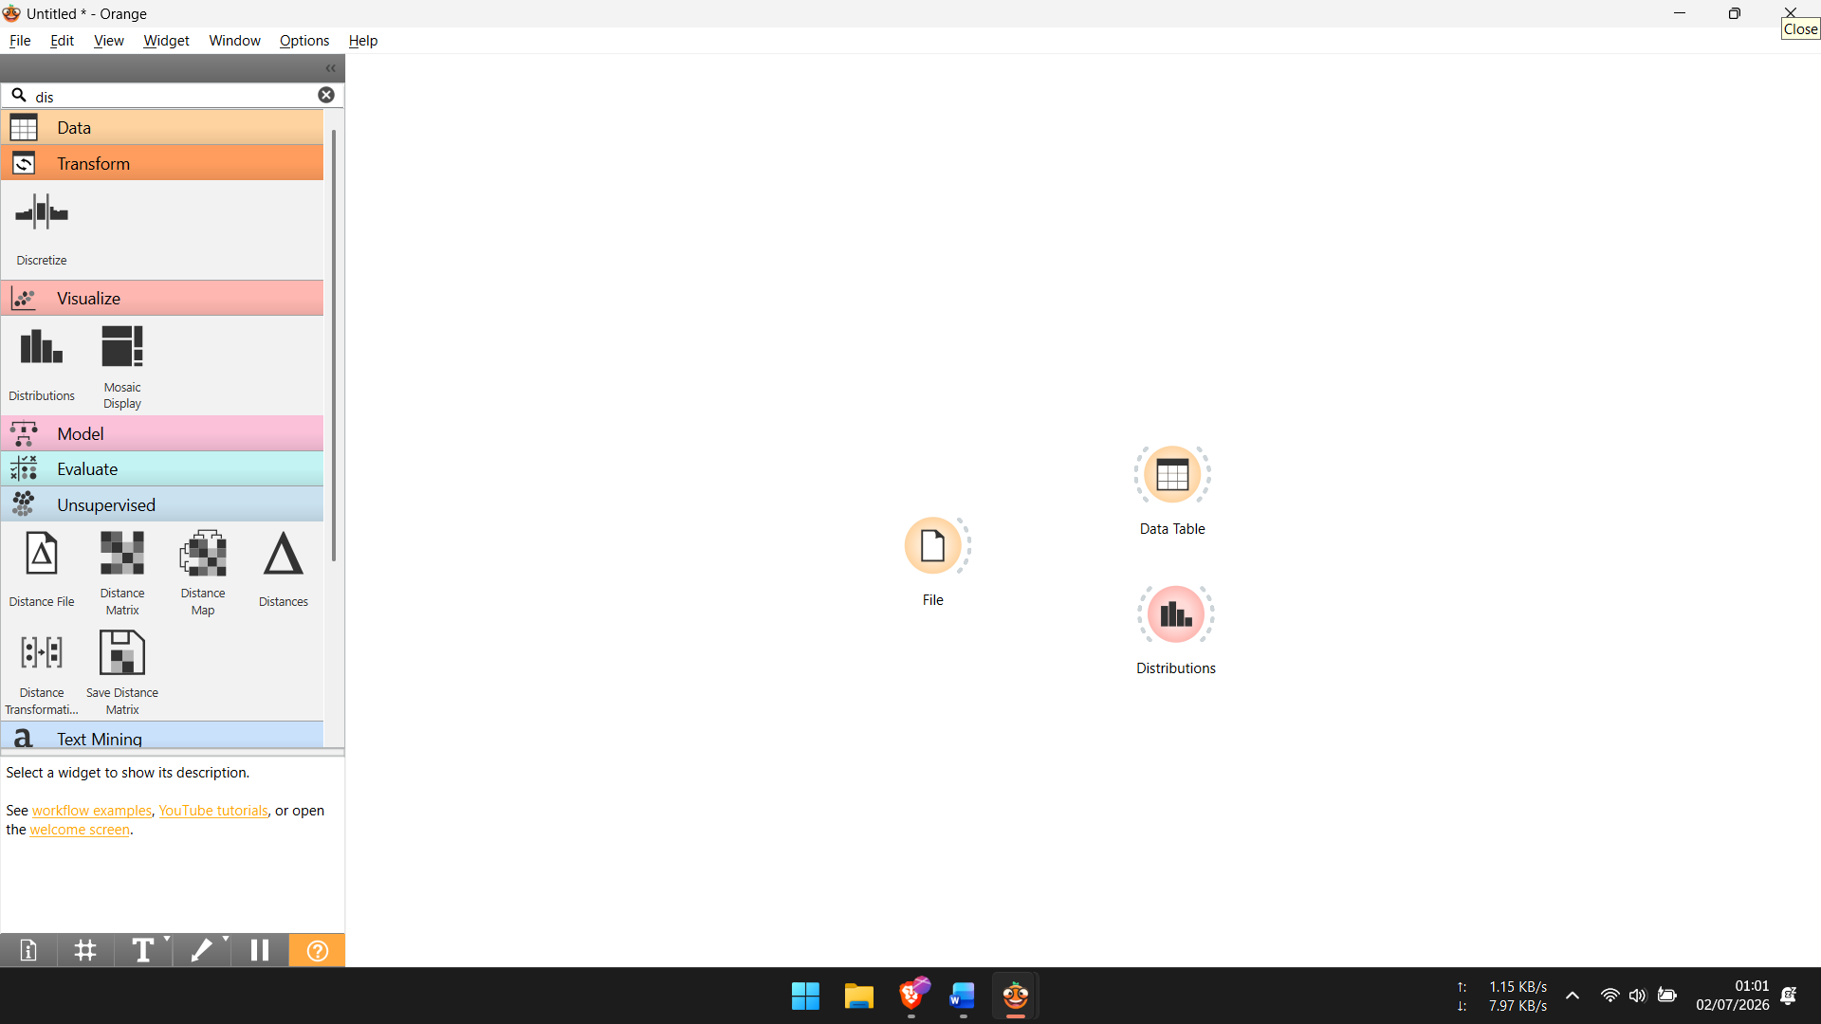
  - Koneksi Pipeline: Hubungkan alur data dengan menarik garis: File → Data Table dan File → Distributions.
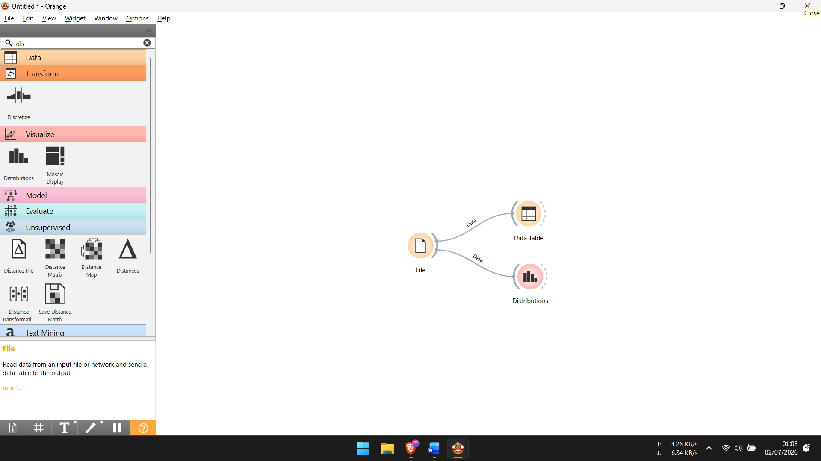
  - Import Data: Klik dua kali widget File, lalu arahkan ke berkas .csv hasil unduhan ParseHub.
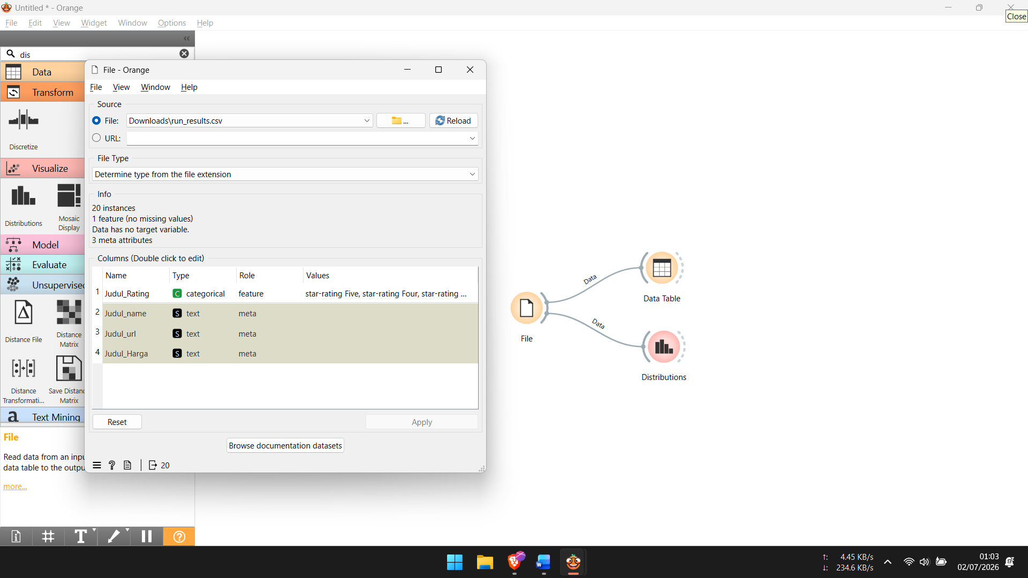
  - Validasi Tipe Data: Klik dua kali widget Edit Domain. Pilih variabel Harga, pastikan pada opsi Type di panel kanan sudah terset ke Numeric. Jika variabel Rating terbaca sebagai teks kelompok, pastikan tipenya adalah Categorical. Klik Apply.
  - Analisis Distribusi (Widget Distributions):
    - Klik dua kali widget Distributions.
    - Pada panel pilihan variabel di sebelah kiri, pilih variabel Rating.
    - Orange secara otomatis akan menampilkan grafik batang (Bar Chart) yang memperlihatkan sebaran frekuensi atau jumlah buku berdasarkan tingkat ratingnya (Two, Three, Four, dst).
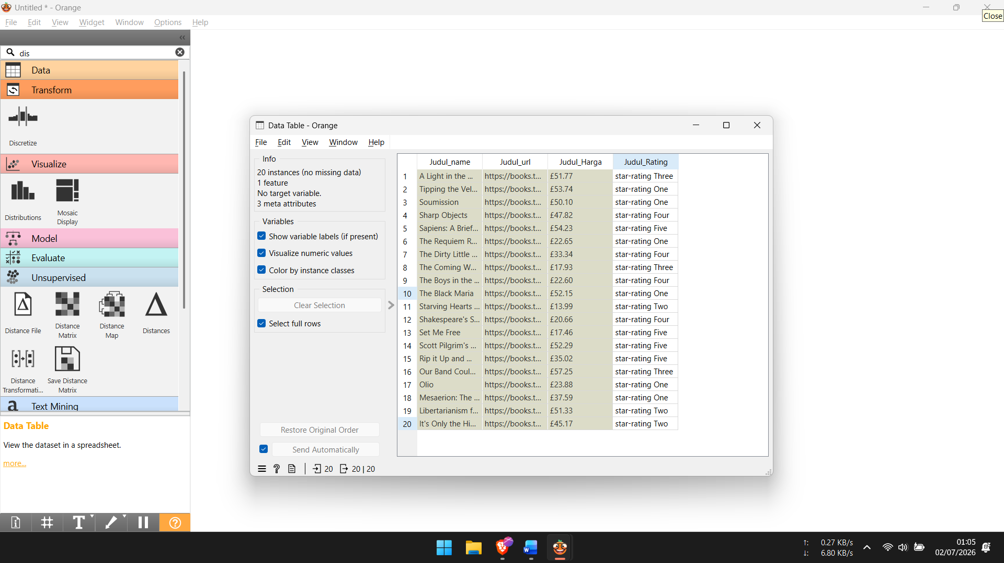
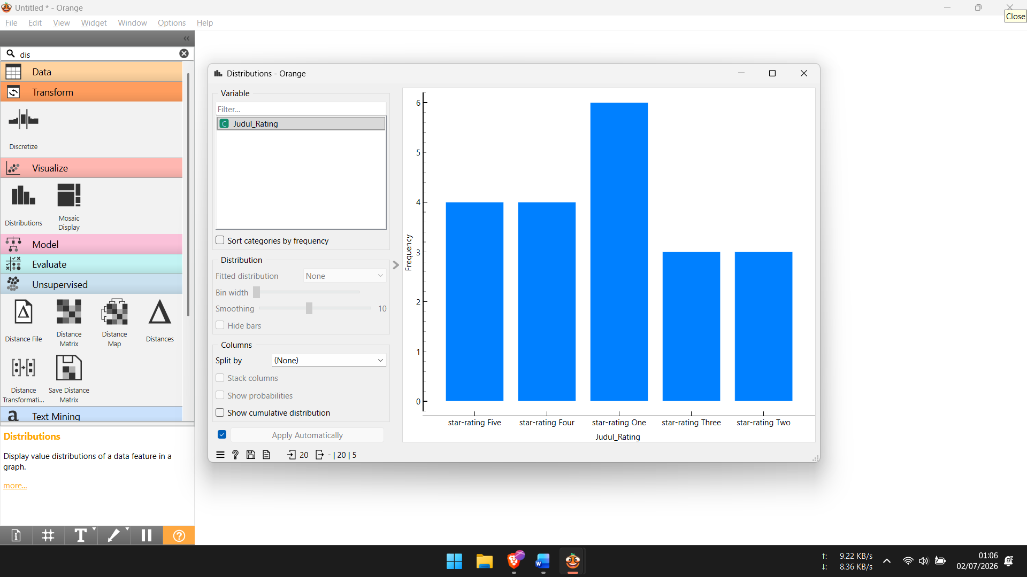

Kesimpulan:
Praktikum ini berhasil membuktikan bahwa data mentah hasil web scraping yang bersifat tekstual dan kategorikal tetap dapat diolah secara informatif dalam siklus data mining. Penggunaan fitur Extract Class Attribute pada ParseHub terbukti efektif mengekstrak data dari elemen visual berupa ikon bintang menjadi nilai teks string yang valid.
Melalui pemanfaatan widget Distributions pada Orange Data Mining, data hasil scraping tersebut sukses diklasifikasikan ke dalam grafik distribusi frekuensi secara instan. Alur ini menegaskan bahwa visualisasi data kategorikal mampu menyajikan pola informasi yang terstruktur tanpa memerlukan tahapan coding atau konversi data yang rumit.

